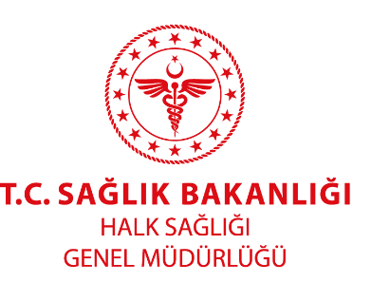
BİLGİ NOTU
16.02.2023
Kronik Hastalıklar ve Yaşlı Sağlığı Dairesi Başkanlığı

18-24 Mart 2023 Yaşlılara Saygı Haftası

Her zaman deneyim ve tecrübelerinden yararlandığımız yaşlılarımıza, sevgi ve saygıyı dile getirmek için tüm dünyada olduğu gibi Ülkemizde de her yıl 18–24 Mart tarihleri arası "Yaşlılara Saygı Haftası" olarak anılmaktadır.
Yaşlı nüfusun artan oranı yaşlı bireylere sunulan sağlık hizmetlerinin de çeşitlenmesini gerektirmektedir. Genç gruplarda sağlık hizmetlerinin temel hedefi tedavi iken, yaşlı gruplarda esas hedef; yaşam kalitesinin arttırılması ve korunmasıdır.
Her yaşta olduğu gibi bu yaş grubunda da yeterli ve dengeli beslenme sağlığın korunması ve geliştirilmesi için çok önemlidir. Yeterli ve dengeli beslenme; dört besin grubunda bulunan besinlerin yeterli miktarda tüketilmesiyle sağlanır. Bu besinler; süt grubunda yer alan süt, peynir ve yoğurt; et grubunda yer alan et, tavuk, yumurta ve kuru baklagiller; sebze ve meyve grubu ile tahıl grubuna giren ekmek, bulgur, makarna, pirinç, mısır ve tarhanadır.
Bu besinlerin önerilen tüketim miktarları kişiye özgü olarak değişmekte, bireyin yaşı, cinsiyeti ve fiziksel aktivite durumu bu oranları etkilemektedir. Öğün sayısı artırılmalı, az ve sık yemek yenilmelidir. Sabah kahvaltısı mutlaka yapılmalıdır. İdeal vücut ağırlığı korunmalı, besinler yoluyla alınan enerji ile harcanan enerji arasındaki denge sağlanmalıdır. Yağlı besinlerin tüketimi sınırlandırılmalıdır.
Yaşamın her döneminde olduğu gibi yaşlılık döneminde de yeterli ve dengeli beslenmenin sağlanması, hastalıklardan korunma, sağlığın iyileştirilmesi ve geliştirilmesinde, dolayısıyla yaşam kalitesinin arttırılması ve devamlılığının sağlanmasında önem taşımaktadır.

